附件1
供销合作社助农服务综合平台（中心）建设任务分解表
序号 | 地区 |  | 县域助农服务综合 平台规划建设数（个） | 镇村助农服务中心 规划建设数（个）
1 | 珠三角 地区 | 广州 | 4 | 17
2 |  | 深圳 | 0 | 0
3 |  | 珠海 | 2 | 8
4 |  | 佛山 | 2 | 11
5 |  | 惠州 | 5 | 49
6 |  | 东莞 | 2 | 14
7 |  | 中山 | 2 | 9
8 |  | 江门 | 6 | 61
9 |  | 肇庆 | 7 | 92
10 |  | 小计 | 30 | 261
11 | 东西两翼  地区 | 汕头 | 6 | 32
12 |  | 汕尾 | 4 | 44
13 |  | 潮州 | 3 | 41
14 |  | 揭阳 | 5 | 63
15 |  | 阳江 | 4 | 38
16 |  | 湛江 | 7 | 84
17 |  | 茂名 | 5 | 87
18 |  | 小计 | 34 | 389
19 | 粤北地区 | 韶关 | 10 | 94
20 |  | 河源 | 5 | 95
21 |  | 梅州 | 8 | 104
22 |  | 清远 | 8 | 80
23 |  | 云浮 | 5 | 55
24 |  | 小计 | 36 | 428
25 |  | 合计 | 100 | 1078
备注：1.各市县域助农服务综合平台和镇村助农服务中心规划建设数，按以下原则并
结合各地申报数综合考虑确定：
（1）第一产业增加值占该市GDP的比重高于全省平均水平（2017年为4.2%）的，
按该市的涉农县和乡镇个数确定；
（2）第一产业增加值占该市GDP的比重低于全省平均水平的，按该市的涉农县和
乡镇个数的一半确定。
2.涉农县指第一产业增加值占该县GDP的比重，由高到低排在全省前100位的县。

附件2-1
供销合作社助农服务示范体系建设名称和标识式样
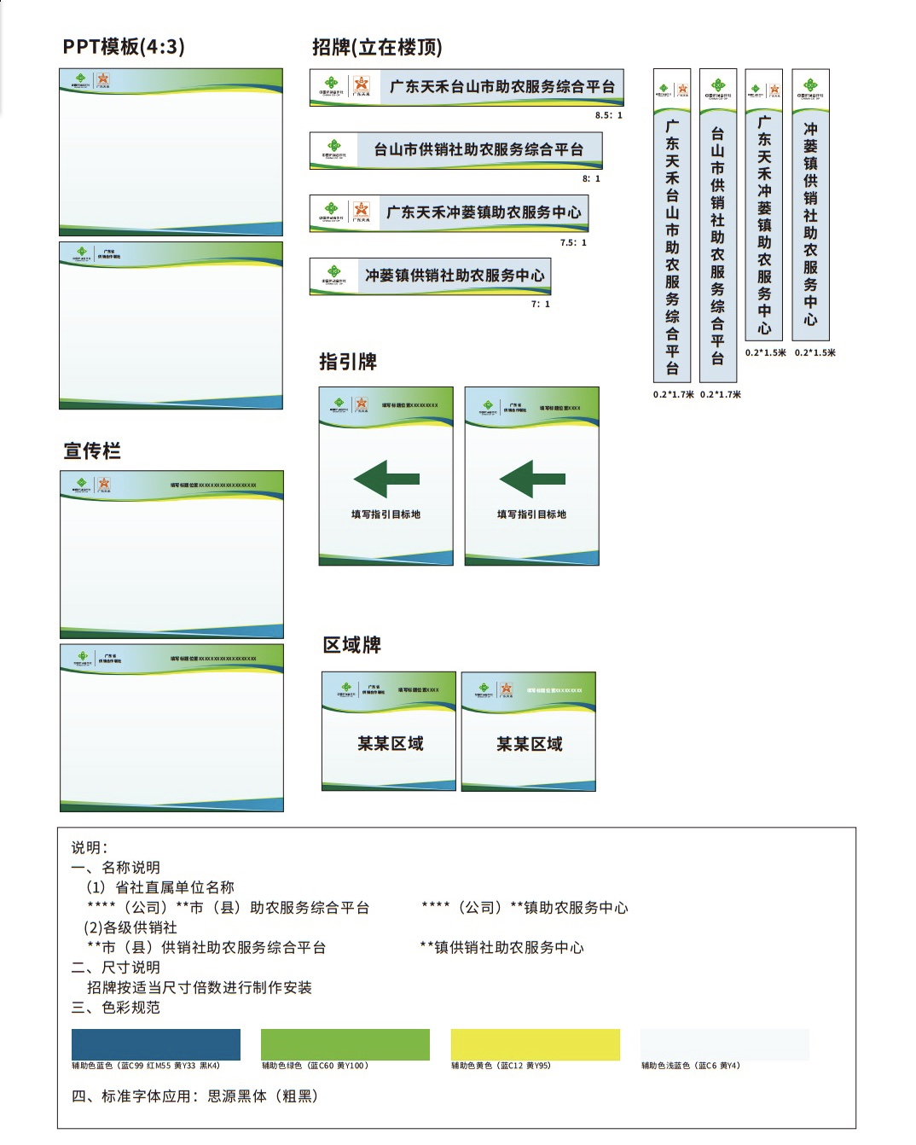

附件2-2
供销合作社助农服务示范体系建设领办责任牌式样
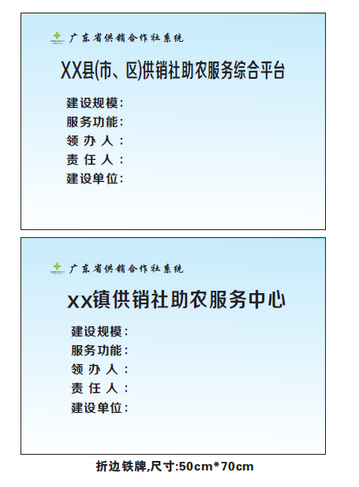

附件2-3
供销合作社助农服务示范体系建设省社授牌式样

附件3
